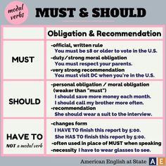

**1.EVALUACIÓN PARA HACER AQUI FORO ¿???VIRTUAL?**

**You should participate in a forum, give advantages and disadvantages of technology and tech networks. Use modal verbs.**

**ADVANTAGES DISADVANTAGES**

|  |  |
| --- | --- |
| **1.** | **1.** |
| **2.** | **2** |
| **3** | **3** |
| **4** | **4** |
| **5** | **5** |
| **6** | **6** |
| **7** | **7** |
| **8** | **8** |
| **9** | **9** |
| **10** | **10** |

**WRITE: ESCRITURA**

**Produce in English medium length text making recommendations or suggestions related to use of technology and safe navigation in social networks**

**Take into account modal verbs, vocabulary in this lesson. Do not forget connectors.**

**Redacte en inglés un texto de mediana longitud en el cual realice recomendaciones o sugerencias sobre navegación segura, uso de la tecnología y de las redes sociales. Tenga en cuenta los verbos modales y vocabulario de esta unidad. No olvide conectores.**